EVALUATION HISTOIRE 1. La 1ère GM. 3^{ème4}
Compétences évaluées | Très bonne maitrise | Maitrise satisfaisante | Maitrise fragile | Maitrise insuffisante
C 5. Analyser et comprendre des documents
C 2. Se repérer dans l’espace (carte)
C 1. Se repérer dans le temps (frise)

Partie 1 : Maitriser différents langages : utiliser et expliquer des repères historiques. 10 pts
Exercice 1 : 3 pts (à faire sur le sujet)
Complétez la légende de cette carte.

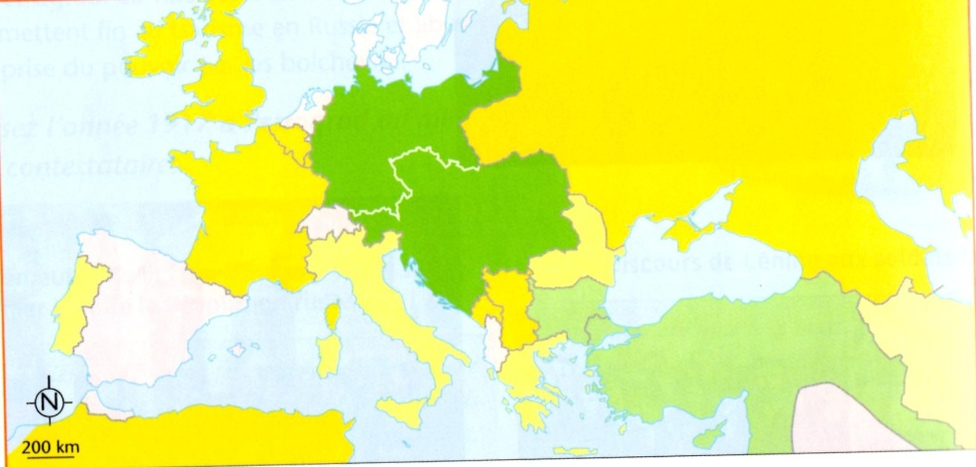
Triple………………………(……………………………………………………….
……………………… ..)
Triple………………………(……………………………………………………….
……………………… ..)

Exercice 2 : 7 pts
1/ Datez et placez les évènements suivants sur la frise chronologique (comme le modèle) : armistice, révolution russe, assassinat de François-Ferdinand, génocide des arméniens.

2/ A quelle phase de la guerre correspond la lettre A ?.....................................................................
………………………………………………………………………………………………………………..
3/ Définissez le mot « armistice » :………………………………………………………………………….
………………………………………………………………………………………………………………….
4/ Expliquez en quelques lignes ce qu’a été le génocide arménien (Quand ? Où ?, Pourquoi ? Comment ?)…………………………………………………………………………………………………..
………………………………………………………………………………………………………………….
………………………………………………………………………………………………………………….
………………………………………………………………………………………………………………….
………………………………………………………………………………………………………………….
………………………………………………………………………………………………………………….
………………………………………………………………………………………………………………….
………………………………………………………………………………………………………………….
………………………………………………………………………………………………………………….

Partie 2 : Analyser et comprendre des documents. 10 pts (à faire sur votre copie double)
Doc 2
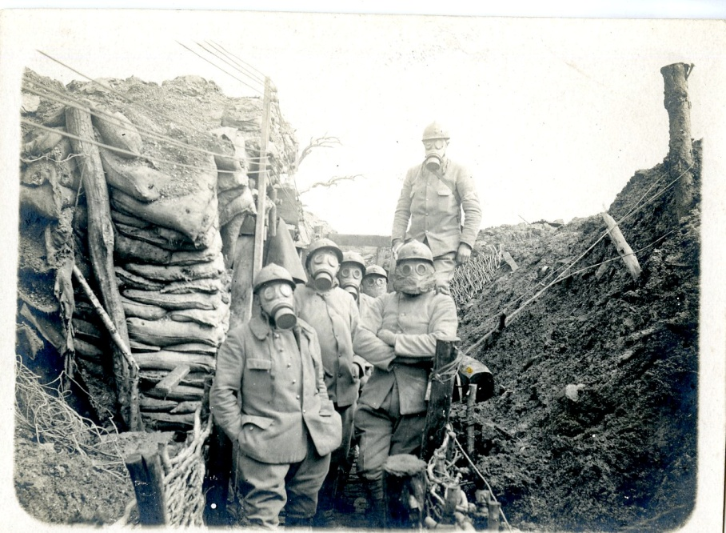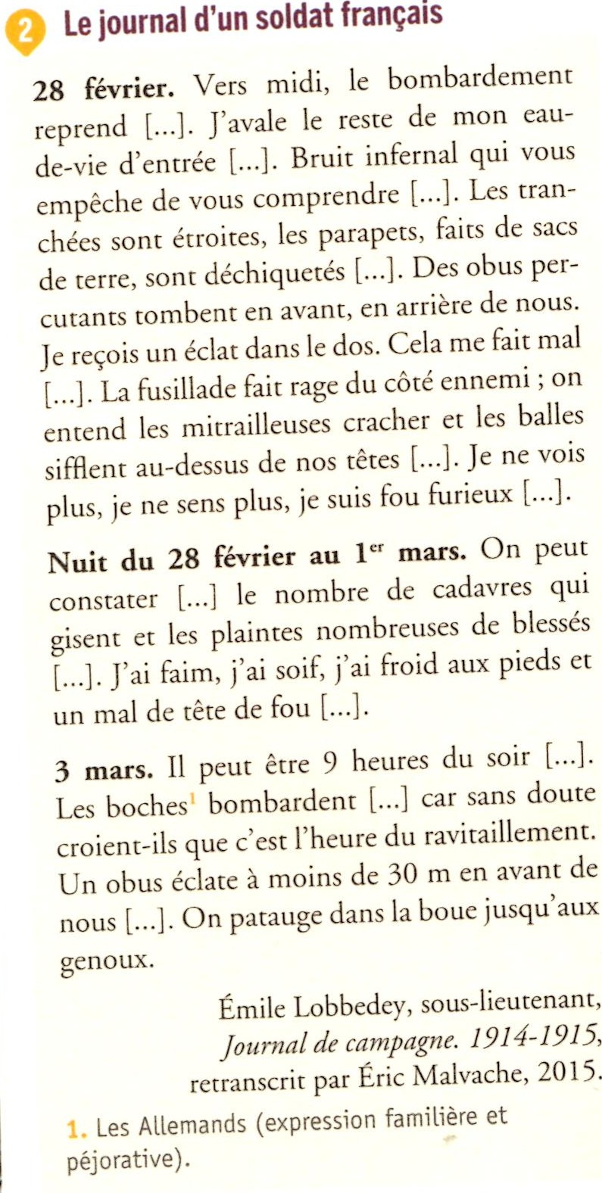
Doc 1 : De nouvelles armes dans les tranchées

1/ Présentez le document 2.
2/ A quelle phase de la guerre correspond-il ? 2 pts

3/ Documents 1 : Que portent les soldats ? Expliquez pourquoi. 2 pts

4/ Document 2 : Relevez ce qui indique dans le texte la violence des combats. 1 pt

5/ A l’aide des documents et des connaissances, décrivez en 10 à 15 lignes la violence subie par les soldats et leurs conditions de vie dans les tranchées lors de la 1ère guerre mondiale. 5 pts

